Nome: Douglas Dízero Freitas nºUSP: 8988431
Vinicius Augusto Carnevali Miquelin 8988410
Wenni Mateus Maceres Silva 9017022
Ex. Fácil
(retirado do site: http://efisica.if.usp.br/eletricidade/basico/gerador/exercicios/)

- Um gerador de f.e.m. e resistência interna constantes é ligado a um circuito de resistência 0,3Ohm e fornece corrente constante de intensidade 5A. Depois é ligado a um circuito de resistência 0,8Ohm e fornece corrente constante de intensidade 2,5A. Calcular a resistência interna e a f.e.m. do gerador.
Ex. Médio
(autoria de Vinicius A. C. Miquelin)

- Dado o circuito elétrico abaixo, calcule a potência dissipada no resistor de resistência R/2. (Dada a diferença de potencial entre A e para B igual a Vab).

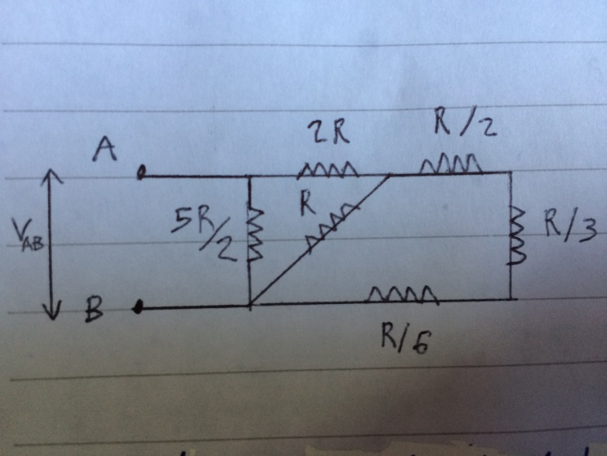
Ex. Difícil
(exercício da UNICAMP -
- retirado da apostila de exercícios 2014 do anglo)

- (UNICAMP) Algumas pilhas são vendidas com um testador de carga. O testador é formado por três resistores em paralelo como mostrado esquematicamente na figura a seguir. Com a passagem de corrente elétrica, os resistores dissipam potência e se aquecem. Sobre cada resistor é aplicado um material que muda de cor (acende) sempre que a potencia nele dissipada passa de um certo valor, que é o mesmo para os três indicadores. Uma pilha nova é capaz de fornecer uma diferença de potencial (ddp) de 9,0 V, o que faz os três indicadores acenderem. Com uma ddp menor que 9,0V, o indicador de 300 Ω já não acende. A ddp da pilha vai diminuindo à medida que a pilha vai sendo usada.
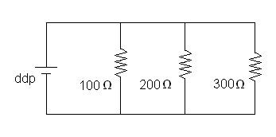
a) Qual a potência total dissipada em um teste com uma pilha nova?
b) Quando o indicador do resistor de 200 Ω deixa de acender, a pilha é considerada descarregada. A partir de qual ddp a pilha é considerada descarregada?

Ex. Fácil
(exercício do ITA retirado do site: http://pt.slideshare.net/Gustavo999/resoluo-ita-1991-fsica)

- (ITA-91) Determine a intensidade da corrente que atravessa o resistor R2 da figura, quando a tensão entre os pontos A e B for igual a V e as resistências R1 , R2 e R3 forem iguais a R.

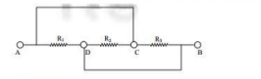

- V /R b) V /(3R) c) 3V /R d) 2V /3R e) Nenhuma das anteriores.

Ex. Médio
(retirado do site: http://pt.slideshare.net/zeu1507/exerccios-resolvidos-eletro)
- Dada a rede elétrica seguinte, calcular: (a) E1; (b) E2; (c) A tensão entre A e B.
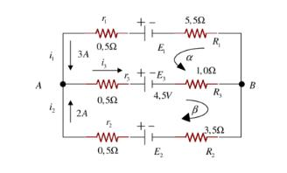

Ex. Difícil
(autoria de Wenni M, M. Silva)

- No circuito abaixo temos duas baterias V1 e V2 de 2V cada ligadas em série, que armazenam juntas 4000J de energia quando novas. Sendo R1, R2, R3 e R4 equivalentes a 10 Ohm e R5 igual a 2 Ohm, calcule a razão entre o perído para descarga total das baterias quando a chave C1 está fechada e quando a chave está aberta.
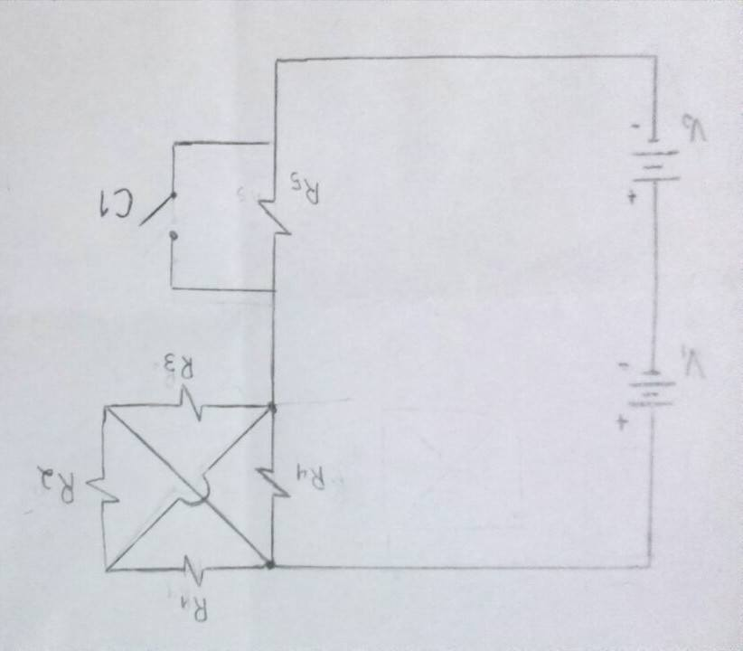

Ex. Fácil
(autoria de Douglas D. Freitas)

- Descubra, dado que a tensão entre X e Z é V, a quantidade de carga em cada um dos 3 capacitores(de capacitâncias C, C e 2C) contidos no circuito abaixo em função de C e V:
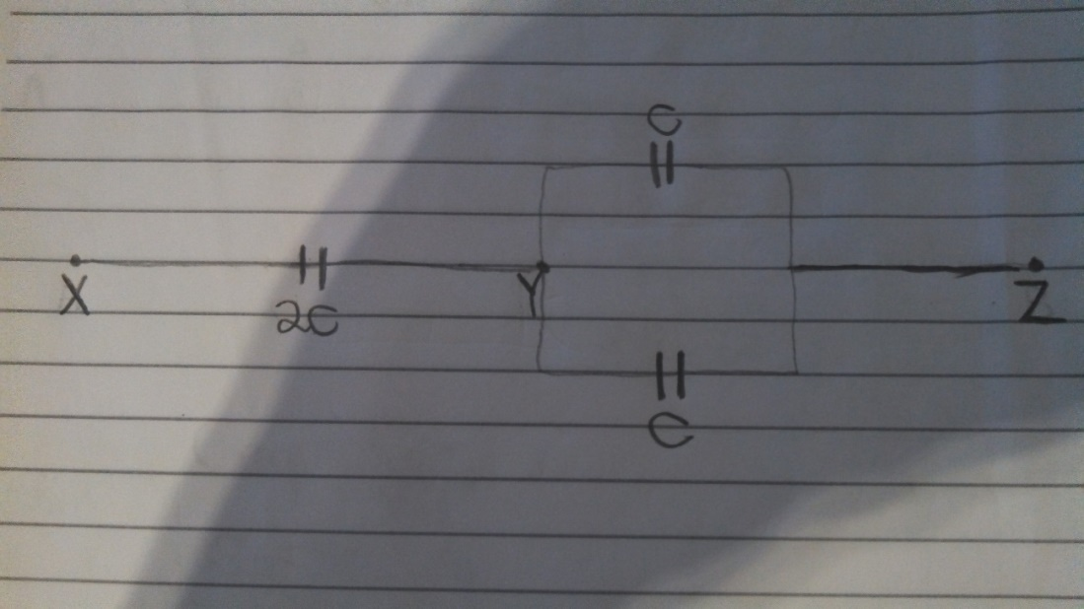
Ex. Médio
(exercício da FUVEST 2011 – adaptado)

- A conversão de energia solar em energia elétrica pode ser feita com a utilização de painéis constituídos por células fotovoltaicas que, quando expostas à radiação solar, geram uma diferença de potencial U entre suas faces. Para caracterizar uma dessas células (C) de 20 cm2 de área, sobre a qual incide 1 kW/m2 de radiação solar, foi realizada a medida da diferença de potencial U e da corrente I, variando-se o valor da resistência R, conforme o circuito esquematizado na figura abaixo.Os resultados obtidos estão apresentados na tabela.

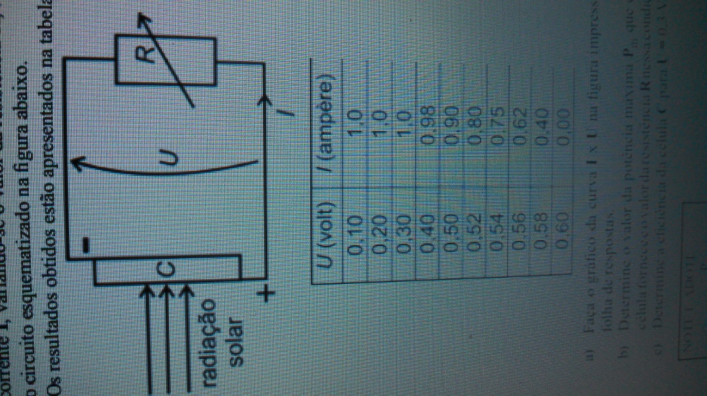
a)Faça o gráfico da curva I x U na figura abaixo:

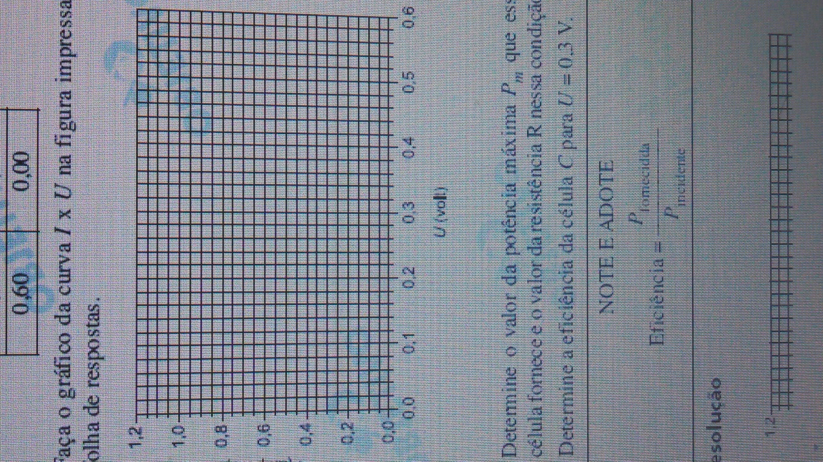

b) Determine o valor da potência máxima Pm que essa
célula fornece e o valor da resistência R nessa condição.
c)Determine a eficiência da célula C para U = 0,3 V.
NOTE E ADOTE:
Eficiência=Pfornecida / Pincidente

Ex. Difícil
(retirado do site: http://efisica.if.usp.br/eletricidade/basico/gerador/exercicios/)

9) São associados em série três geradores. Um tem f.e.m. de 2 v e resistência interna de ; um outro tem f.e.m. de 3 v e resistência interna ; o terceiro tem f.e.m.de 5 v e resistência interna de . Essa associação é ligada a três resistências conforme esquema ao lado. Essas resistências valem respectivamente: ; ; . Calcular: a) a resistência interna da associação; b) a f.e.m. total da associação; c) a resistência externa; d) a corrente ; e) as correntes e ; f) a energia fornecida pela associação durante 10 minutos; g) a energia absorvida pelo circuito externo durante 10 minutos; h) a energia absorvida pelas resistências e durante 10 minutos; i) a quantidade de calor que seria libertada entre A e B se toda a energia elétrica absorvida nesse trecho fosse transformada em calor.
